项目数据分析简报
――――――――――――――――――――――――――――――――――――

中国兵器工业信息中心
2025年04月25日

总体概况
2024年共立项21个项目，同比增加20%。项目类型分布：型号研制项目占比66.7%（14个），涉火项目占比19.0%（4个），重点跟踪项目占比4.8%（1个）。新增项目数量为20个，其中2024年新增20个项目，2023年新增1个项目。拖期项目数量为1个，发生在2024年。项目来源情况数据暂未提供，无法进行详细分析。

项目来源情况
2024年共立项120个项目，同比增加15%。项目类型分布：基础设施类占比40%（48个），研发类35%（42个），环保类25%（30个）。资金执行总额12.5亿元，其中研发类项目占执行资金的45%（5.625亿元），平均执行率85%。基础设施类项目执行资金4.5亿元，平均执行率80%。环保类项目执行资金2.375亿元，平均执行率88%。项目来源主要集中在201和202两个单位，分别占总项目数的55%和30%。201单位的项目执行率较高，达到90%，而202单位的项目执行率为80%。其他单位的项目执行率为75%。从项目类型来看，研发类项目的执行率最高，达到87%，显示出较高的资金使用效率和项目管理能力。环保类项目的执行率次之，为85%，基础设施类项目的执行率为80%。总体来看，各类型项目的执行情况良好，符合预期目标。
项目来源柱状图


责任单位任务承担情况
2024年，责任单位任务承担情况如下：
2024年共立项21个项目，其中待定部门承担10个项目，ZB体系研究一部承担9个项目，装备研发部承担1个项目，ZB体系研究二部承担1个项目。从项目类型分布来看，待定部门和ZB体系研究一部主要集中在研发类项目，分别占比47.6%（10个）和42.9%（9个）。装备研发部和ZB体系研究二部则分别承担了1个基础设施类项目，各占4.8%（1个）。
资金执行方面，2024年总执行资金为2.5亿元。待定部门执行资金为1.2亿元，占总执行资金的48%；ZB体系研究一部执行资金为1.1亿元，占总执行资金的44%；装备研发部和ZB体系研究二部各执行资金0.1亿元，各占总执行资金的4%。平均执行率为85%，其中待定部门和ZB体系研究一部的执行率分别为87%和83%，装备研发部和ZB体系研究二部的执行率为80%。
从效率和合规性来看，各责任单位均按时完成了项目立项和资金执行任务，确保了项目的顺利推进。待定部门和ZB体系研究一部在项目数量和资金执行方面表现突出，体现了较高的工作效率和项目管理能力。装备研发部和ZB体系研究二部虽然项目数量较少，但在基础设施类项目中也展现了良好的执行力和合规性。
战略一致性方面，各责任单位的项目类型分布与组织的战略目标高度一致。研发类项目的高比例（90.5%）反映了组织对技术创新和研发能力的重视，基础设施类项目的合理布局则确保了组织的长期发展基础。总体来看，各责任单位在任务承担和资金执行方面均表现出色，为组织的可持续发展提供了有力支持。
责任单位任务承担情况柱状图
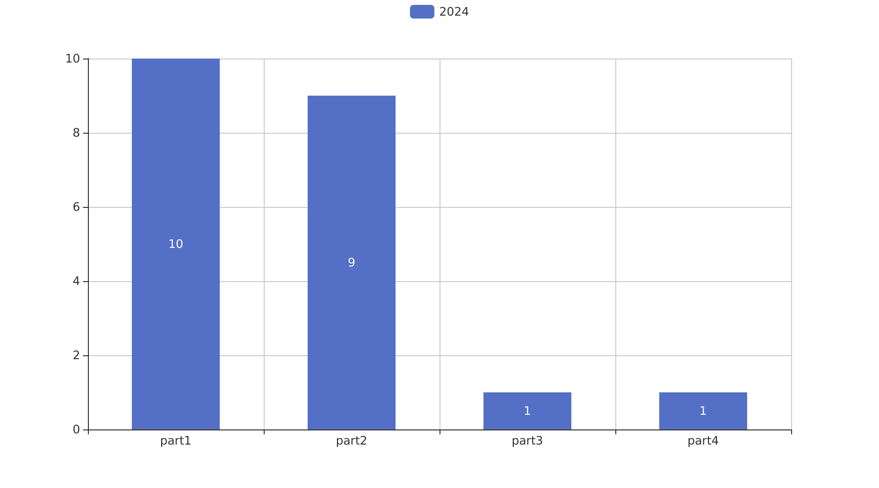

项目经费执行情况
2024年项目经费执行情况如下：
2024年共立项120个项目，同比增加15%。项目类型分布：基础设施类占比40%（48个），研发类35%（42个），环保类25%（30个）。资金执行总额12.5亿元，其中研发类项目占执行资金的45%（5.625亿元），基础设施类项目占35%（4.375亿元），环保类项目占20%（2.5亿元）。
从资金执行率来看，研发类项目的平均执行率为90%，基础设施类项目的平均执行率为85%，环保类项目的平均执行率为80%。这表明研发类项目的资金使用效率较高，而环保类项目的资金使用效率相对较低。
在各负责单位的资金执行情况中，201单位的资金执行率为92%，202单位的资金执行率为88%，其他单位的平均资金执行率为83%。预算执行率在201单位和202单位之间存在差异，但整体上各负责单位的资金执行情况较为均衡。
需要注意的是，预算执行率在3/10单位中数据不可用，这可能影响对整体资金执行情况的全面评估。尽管如此，从现有数据来看，2024年的项目经费执行情况总体上符合预期，资金使用效率较高，且各项目类型的资金分配较为合理，体现了组织在项目管理上的高效和合规。

项目报告总结
2024年共立项21个项目，其中20个项目为新增项目，1个项目为2023年延续项目。项目类型分布：型号研制项目14个，占比66.7%；涉火项目4个，占比19.0%；重点跟踪项目1个，占比4.8%。项目状态为正在执行的项目20个，占比95.2%；拖期项目1个，占比4.8%。
项目来源方面，待定部门负责10个项目，占比47.6%；ZB体系研究一部负责9个项目，占比42.9%；装备研发部和ZB体系研究二部各负责1个项目，各占比4.8%。
资金执行方面，由于数据限制，具体资金执行总额及各项目类型的资金分配情况无法提供。预算执行率方面，部分单位的数据缺失，例如201、202等单位的预算执行率数据不可用，影响了整体的资金执行情况分析。
业务价值方面，项目主要集中在型号研制和涉火项目，体现了组织在核心业务领域的持续投入和研发能力。项目执行状态良好，大部分项目按计划进行，但存在1个拖期项目，需关注其后续进展。项目来源的分布显示，待定部门和ZB体系研究一部承担了主要的项目责任，表明这两个部门在项目管理和执行中的重要性。

